MISSIONE SOGNI onlus
2012

Conoscere Giorgia
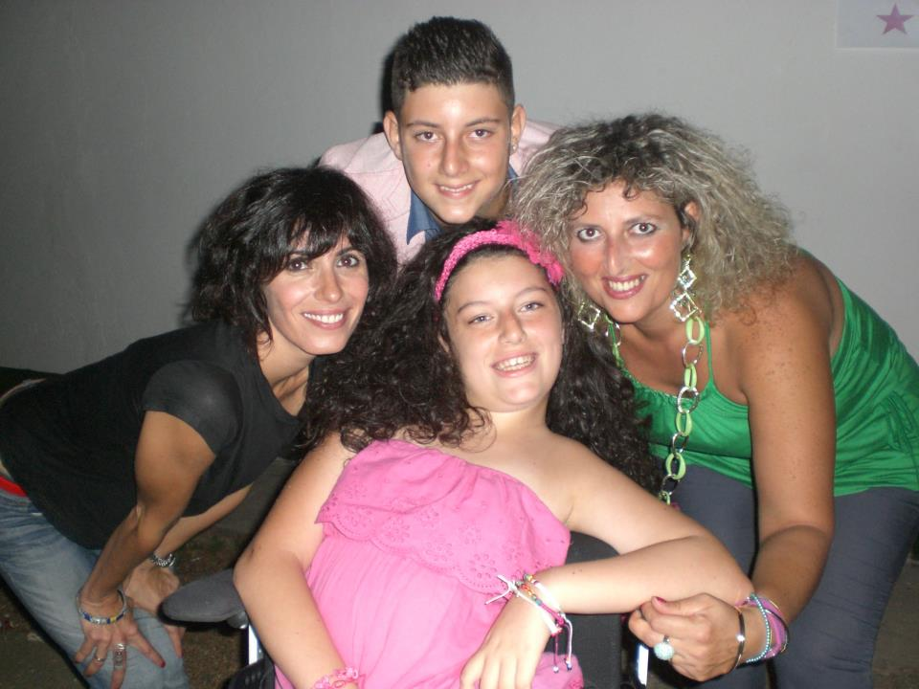

Il 4 agosto Marianna, un'allegra ragazza di 11 anni affetta da atrofia al cervelletto, assieme ai suoi famigliari, è riuscita a realizzare il suo grande sogno!! Da tempo desiderava incontrare Giorgia, la sua cantante del cuore. La mamma ci racconta che per Marianna è stato davvero molto emozionante vedere Giorgia dal vivo, assistere ad un suo concerto e poterla conoscere di persona. Un grazie speciale va a Fabrizio Giannini che ha reso possibile il tutto e i compagni di classe di Federica Pelissero e la Fondazione Federica Pelissero.

